**Heel de wereld moet het weten!**



**Pinksterviering Zondagsschool ……………**

***datum invullen***

**12.00 uur**

**1. Instrumentale inleiding**

**2. Opening en gebed door ds. ……………**

**3. Samenzang psalm 119: 3 en 9**

(tijdens het voorspel wordt er gecollecteerd voor …)

Och, *schonkt* *Gij* mij de *hulp* *van* *Uwen* Geest!  
Mocht *die* *mij* op mijn *paân* *ten* *leidsman* strekken!  
'k Hield *dan* *Uw* wet, dan *leefd'* *ik* *onbe*vreesd;  
dan *zou* *geen* schaamt' mijn *aangezicht* *be*dekken,  
wan*neer* *ik* steeds op*merkend* *waar'* *ge*weest,  
hoe *Uw* *ge*boôn mij *tot* *Uw* *liefde* wekken.

Doe *bij* *Uw* knecht wel*dadigheid,* *o* HEER,  
op*dat* *ik* leev', Uw *woorden* *moog'* *be*waren,  
en *dat* *Uw* Geest mij *ware* *wijsheid* leer',  
mijn *oog* *ver*licht', de *nevels* *op* *doe* klaren;  
dat *mijne* ziel de *wond'ren* *zie* *en* eer',  
die *in* *Uw* wet al*om* *zich* *open*baren.

**4. Schriftlezing: Handelingen 1: 6-14**

(groep …)

6 Zij dan die samengekomen waren, vroegen Hem: Heere, zult U in deze tijd voor Israël het Koninkrijk weer herstellen?  
7 En Hij zei tegen hen: Het komt u niet toe de tijden of gelegenheden te weten die de Vader in Zijn eigen macht gesteld heeft,   
8 maar u zult de kracht van de Heilige Geest ontvangen, Die over u komen zal; en u zult Mijn getuigen zijn, zowel in Jeruzalem als in heel Judea en Samaria en tot aan het uiterste van de aarde.  
9 En nadat Hij dit gezegd had, werd Hij opgenomen terwijl zij het zagen, en een wolk onttrok Hem aan hun ogen.  
10 En toen zij, terwijl Hij *van hen* wegging, hun ogen naar de hemel gericht hielden, zie, twee mannen stonden bij hen in witte kleding,  
11 die ook zeiden: Galilese mannen, waarom staat u omhoog te kijken naar de hemel? Deze Jezus, Die van u opgenomen is naar de hemel, zal op dezelfde wijze *terug*komen als u Hem naar de hemel hebt zien gaan.  
12 Toen keerden zij terug naar Jeruzalem, van de berg die de Olijf*berg* genoemd wordt, die vlak bij Jeruzalem is en *daar* een sabbatsreis vandaan ligt.  
13 En toen zij *in Jeruzalem* gekomen waren, gingen zij naar de bovenzaal en bleven daar, *namelijk* Petrus en Jakobus en Johannes en Andreas, Filippus en Thomas, Bartholomeüs en Mattheüs, Jakobus, *de zoon* van Alfeüs, en Simon Zelotes, en Judas, *de broer* van Jakobus.  
14 Dezen bleven allen eensgezind volharden in het bidden en smeken, met de vrouwen en Maria, de moeder van Jezus, en met Zijn broers.

**5. Zingen ‘Vrede zij u’**

**Kinderen groep …:**

Vrede zij u, vrede zij u,   
gelijk Mij de Vader zond,                     
zend Ik ook u.

Blijft in Mijn vrede, blijft in Mij,           
Mijn woord moet in u zijn,                    
dat maakt u vrij.   

**Alle kinderen:**

Ontvangt Mijn Geest, Heilige Geest.

Hij zal u leiden,                              
weest niet bevreesd.

**6. Heidelbergse Catechismus zondag 18 vraag en antwoord 47**

(groep …)

Is Christus dan niet bij ons tot aan het einde van de wereld, zoals Hij ons beloofd heeft?

Christus is waarachtig mens en waarachtig God.

Naar Zijn menselijke natuur is Hij niet meer op aarde, maar naar Zijn Godheid, majesteit, genade en Geest wijkt Hij nimmer van ons.

**7. Zingen ‘Heer’ ik hoor van rijke zegen’**

**Kinderen:**

Heer’, ik hoor van rijke zegen,

die Gij uitstort keer op keer;

laat ook van die milde regen

dropp’len vallen op mij neer.

Ook op mij, ook op mij,

dropp’len vallen ook op mij.

**Samenzang:**

Ga mij niet voorbij, o Herder!

Maak mij gans van zonden vrij.

Vloeit de stroom van zegen verder,

zegen and’ren, maar ook mij.

Ja, ook mij, ja ook mij,

zegen and’ren, maar ook mij.

**8. Gedicht ‘Hij laat de Zijnen niet alleen’**

(groep …)

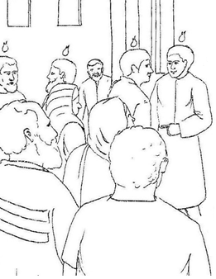God giet Zijn heil op Pinksteren uit,

de tijd is vol naar Zijn besluit.

Hij laat de Zijnen niet alleen,

eendrachtig in Zijn naam bijeen.

Niet langer blijven zij verweesd:

de Trooster komt, de Heilige Geest.

Ook zien zij met verwonderend oog

een vuur dat neerdaalt van omhoog.

Het neemt de vorm van tongen aan

en blijft op aller hoofden staan.

In tekenen van wind en vuur

vervult de Geest hen in dit uur.

Wanneer de Geest is neergedaald,

spreekt ieders tong een vreemde taal.

Elk geeft Gods grote daden door,

de Geest zegt hun de woorden voor.

Zo wordt de volken uitgelegd,

wat de profeet reeds had voorzegd.

**9. Samenzang psalm 98: 2 en 3**

Hij *heeft* *gedacht* *aan* *Zijn* *ge*nade,  
Zijn *trouw* *aan* *Isrel* nooit gekrenkt;  
dit *slaan* *al* *'s aardrijks* *einden* gade,  
nu *onze* *God* *Zijn* *heil* *ons* schenkt.  
Juich *dan* *den* HEER met *blijde* galmen,  
gij *ganse* *wereld,* juich van vreugd;  
zing *vrolijk* *in* *verheven* psalmen  
het *heil,* *dat* *d' aard'* *in* *'t rond* *ver*heugt.

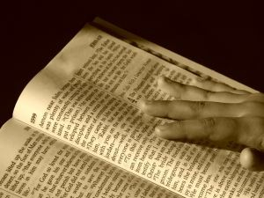Doet *bij* *uw* *harp* *de* *psalmen* horen;  
uw *juichstem* *geev'* *den* HEERE dank;  
laat *klinken,* *door* *uw* *tempel*koren,  
trom*petten* *en* *bazuinge*klank;  
dat *'s HEEREN* huis van *vreugde* druise  
voor *Isrels* *grote* Opperheer;  
de *zee* *met* *hare* *volheid* bruise,  
de *ganse* *wereld* *geev'* *Hem* eer.

**10. Vertelling door ……………**

**11. Zingen ‘Roept uit aan alle stranden’**

**Kinderen:**

Roept uit aan alle stranden,

verbreidt van oord tot oord,

verkondigt alle landen

het Evangeliewoord,

het Evangeliewoord.

**Meisjes en vrouwen:**

Verbreekt de wrede altaren

en bouwt des Heeren huis.

De wereld moet zich scharen,

zich scharen om Zijn kruis,

zich scharen om Zijn kruis!

**Samenzang:**

De doven moeten horen,

d’onkundigen verstaan,

de blinden ‘t heillicht gloren,

de kreup’len leren gaan,

de kreup’len leren gaan!

**Jongens en mannen:**

De treurenden vergeten

hun leed en droefenis.

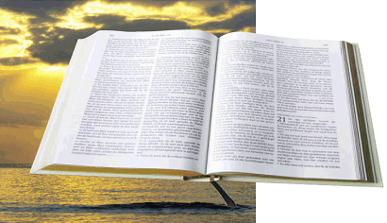En al wat arm is, weten

dat daar een Heiland is,

dat daar een Heiland is!

**Kinderen:**

Roept uit aan alle stranden,

verbreidt van oord tot oord,

verkondigt alle landen

het Evangeliewoord,

het Evangeliewoord!

**12. Declamatie ‘Pinksteren zegt tegen ons’**

(groep …)

Waar ter wereld je ook komt,

steeds tref je kinderen aan.

Er is veel onderling verschil,

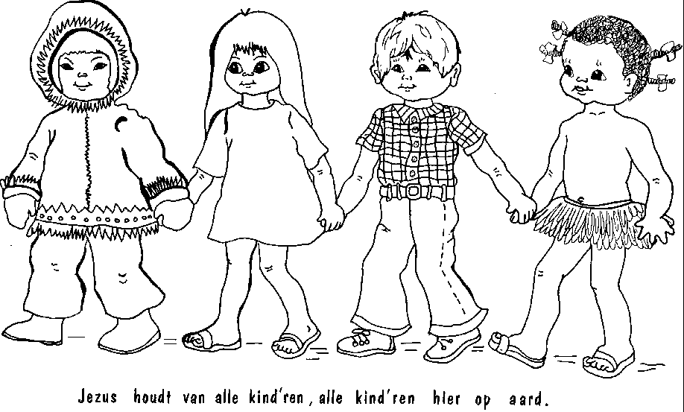je kunt ze niet verstaan.

Maar hoor, in Handelingen twee

lees je dit blij verhaal,

dat God door middel van Zijn Geest,

hen aanspreekt in hún taal!

Ja, Pinksteren zegt tegen ons:

al ben je groot of klein,

al ben je blond, rood of bruin,

God wil jouw Vader zijn!

**13. Zingen ‘Samen in de naam van Jezus’**

**Kinderen:**

Samen in de naam van Jezus  
heffen wij een loflied aan,  
want de Geest spreekt alle talen  
en doet ons elkaar verstaan.  
Samen bidden, samen zoeken  
naar het plan van onze Heer’.  
Samen zingen en getuigen,  
samen leven tot Zijn eer.

**Samenzang:**Heel de wereld moet het weten  
dat God niet veranderd is.  
En Zijn liefde als een lichtstraal  
doordringt in de duisternis.   
‘t Werk van God is niet te keren  
omdat Hij er over waakt,  
en de Geest doorbreekt de grenzen  
die door mensen zijn gemaakt.

Prijst de Heer’, de weg is open  
naar de Vader, naar elkaar.  
Jezus Christus, Triomfator,  
mijn Verlosser, Middelaar.  
Vader, met geheven handen  
breng ik U mijn dank en eer.  
‘t Is Uw Geest die mij doet zeggen:  
Jezus Christus is de Heer’!

**14. Declamatie ‘Eens zal op de grote morgen’**

(groep …)

Eens zal op de grote morgen

blank en bruin worden vereend.

Kleur of ras is niet belangrijk,

maar Gods gunst aan ons verleend.

Eens zal op die grote morgen

Jezus’ macht worden erkend.

Dan zal ieder mens beseffen

dat Gods Woord geen leugens kent.

**15. Zingen ‘Voor Uw liefde, Heer’ Jezus, dank U wel’**

Kinderen: Voor Uw liefde, Heer’ Jezus, dank U wel.  
Kinderen: Voor Uw liefde, Heer’ Jezus, dank U wel.  
Samenzang: Wij aanbidden U, Heer’.  
Samenzang: U komt toe alle lof en eer.  
Samenzang: O, Heer’, wij prijzen Uw naam!  
Kinderen: Maranatha, Heer’ Jezus, kom terug.  
Kinderen: Maranatha, Heer’ Jezus, kom terug.  
Samenzang: Wij verwachten U, Heer.  
Samenzang: Hoor wij bidden: Kom haastig weer!  
Samenzang: O, Heer’, wij prijzen Uw naam!



**16. Sluiting en gebed door ……………**

**17. Samenzang ‘Heer’, U bent mijn leven’**

(indien mogelijk staande)

Heer’, U bent mijn leven, de grond waarop ik sta.  
Heer’, U bent mijn weg, de waarheid die mij leidt.  
Uw woord is het pad, de weg waarop ik ga,  
zolang U mij adem geeft, zolang als ik besta.  
Ik zal niet meer vrezen, want U bent bij mij,  
Heer’, ik bid U, blijf mij nabij.  
  
‘k Geloof in U, Heer’ Jezus, geboren uit de maagd,  
eeuw’ge Zoon van God, die mens werd zoals wij.  
U die stierf uit liefde, leeft nu onder ons,  
één met God de Vader en verenigd met Uw volk,  
tot de dag gekomen is van Uw wederkomst,  
dan brengt U ons thuis in Gods rijk.  
  
Heer’, U bent mijn kracht, de rots waarop ik bouw.  
Heer’, U bent mijn waarheid, de vrede van mijn hart.  
En niets in dit leven zal ons scheiden, Heer’,  
zo weet ik mij veilig, want Uw hand laat mij nooit los.  
Van wat ik misdaan heb, heeft U mij bevrijd  
en in Uw vergeving leef ik nu.  
  
Vader van het leven, ik geloof in U,  
Jezus, de Verlosser, wij hopen steeds op U.  
Kom hier in ons midden, Geest van liefd’ en kracht,  
U die via duizend wegen ons hier samen bracht  
en op duizend wegen zendt U ons weer uit,  
om het zaad te zijn van Gods rijk.

**Als je deze kleurplaat inkleurt en op 22 mei bij de juf of meester inlevert, krijg je een extra stempel!**

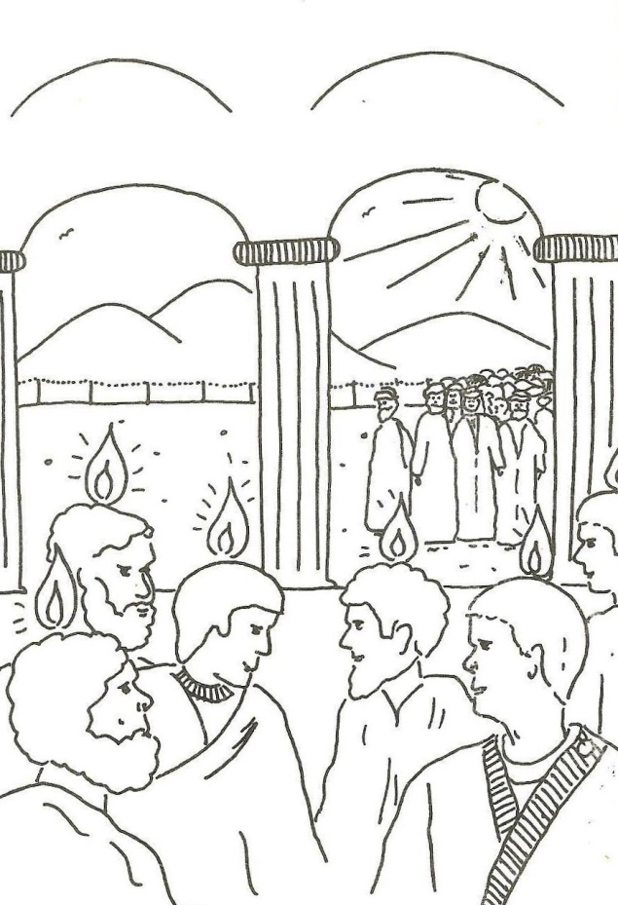

**Woordzoeker**

De onderstaande woorden staan allemaal in Handelingen 2.

Maar ze staan ook in het letterveld! De woorden staan horizontaal, verticaal en diagonaal. Kun jij ze vinden?

Streep de woorden door in het letterveld. De letters die overblijven vormen een uitspraak van de Heere Jezus die je kan vinden in Johannes 14.

Joden – Belofte – Geest – Pinksterfeest – Zonen – Spottend – Hart – Eensgezind – Zoete – Volken – Proselieten – Uitstorten – Vervuld – Wijn – Hemel – Ouderen – Bloed – Pontus – Visioenen – Judea – Jeruzalem – Parthen – Verwarring – Tongen – Elamieten – Profeet – Kruis – Petrus – Vuur - Verlegenheid

|  |  |  |  |  |  |  |  |  |  |  |  |  |  |  |
| --- | --- | --- | --- | --- | --- | --- | --- | --- | --- | --- | --- | --- | --- | --- |
| H | V | D | N | E | T | T | O | P | S | I | U | R | K | I |
| T | O | N | G | E | N | D | E | O | L | B | J | P | D | J |
| Z | L | V | A | L | E | T | U | N | E | E | I | I | T | E |
| V | K | U | N | N | R | E | E | T | R | N | E | S | N | O |
| D | E | U | N | U | E | N | N | U | K | H | E | E | J | U |
| L | N | R | S | E | E | H | Z | S | N | E | T | A | I | D |
| U | P | N | W | O | T | A | T | E | G | E | D | T | W | E |
| V | E | R | I | A | L | E | G | R | I | E | S | R | T | R |
| R | E | S | O | E | R | E | I | L | A | T | Z | F | Z | E |
| E | I | L | M | F | L | R | E | M | O | P | O | I | O | N |
| V | T | R | E | R | E | S | I | R | A | L | E | O | N | E |
| O | S | E | E | M | O | E | T | N | E | L | T | T | E | D |
| E | S | V | R | R | E | E | T | B | G | G | E | E | N | O |
| T | V | E | P | N | N | H | A | R | T | A | E | D | U | J |

Als je de opgeloste puzzel zondag 22 mei bij de juf of meester inlevert, krijg je een extra stempel. Succes!

**Het zondagsschoolteam wenst u en jou**

**gezegende pinksterdagen!**

**Op D.V. ?? mei is er weer van**

**12.00 uur tot 12.45 uur Zondagsschool.**

**We vinden het fijn als je komt!**

**Ook nieuwe kinderen zijn van harte welkom!**